**事業所の概要**

**○　就労継続支援A型**

**通所による雇用契約等に基づく就労の機会を提供します。それとともに、一般就労に向けた知識、能力、意欲が高まった方について、一般就労への移行に向けて支援を行います。**

* **対象者　身体障害者（18歳未満の者、肢体不自由を除く）**

**知的障害者（18歳未満の者を除く）**

**精神障害者（18歳未満の者を除く）**

* **定員　　　　10名**
* **営業日　　　月曜日から土曜日**
* **営業時間　　8：00～17：00**
* **作業内容　　野菜の栽培、収穫、運搬、農産物加工、販売等**

**＊給与　毎月の賃金は、翌月の20日に支給する**

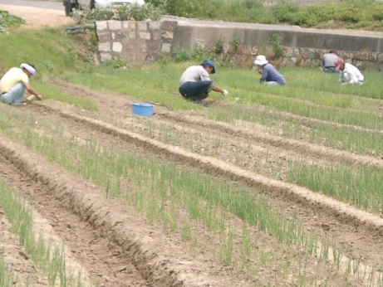

**平成26年4月1日現在**

**あなたが主人公。あなたの力を信じ、いっしょに働き、希望をもって生きていきましょう、支援します。**

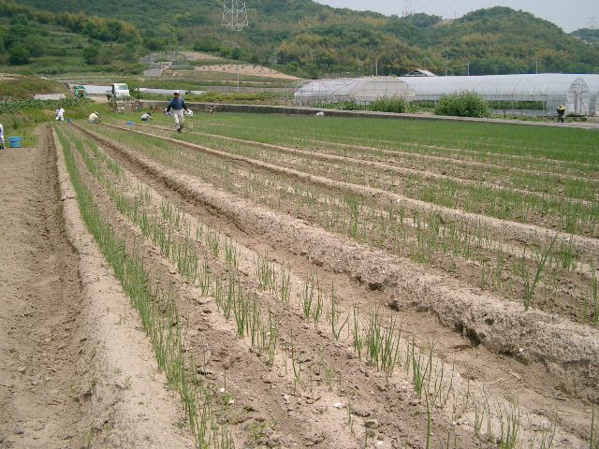

**〒704-8174岡山市東区松新町208-4 103号**

**TEL／FAX（086）942-3444**

**特定非営利活動法人　けしごやま**

**「NPO法人けしごやま　希望」の理念**

人にとって、「働くこと」は重要な位置を占め、「その人がその人らしく、自分でも納得のいく人生をおくれるようになる」ためには、「働くこと」が大きな意味をもってくると考えます。

働くことの意味とは、十人十色です。だからこそ、その個人の気持ちやモチベーションを大切に考える必要があります。

「本人が『働きたい』という希望さえあれば、働くことができる」という信念をもって、私たちは支援します。学び成長できる能力は誰にでもあり、本人の可能性を信じ、働く当事者とともに支援者もまたエンパワメントしていきたいと考えます。

**次のようなことを大切にしながら、支援します**



**ありのまま**　　自信をもって暮らし、自分自身を価値ある大切な存在だと感じていけるよう、一人ひとりのありのままを大切にします。

**ほっとする**誰でも、緊張すれば疲れるし、不安の中では余裕がなくなります。一人ひとりが安心感をもって働けることを大切にします。



**私なりに**一人ひとり、暮らしのスタイルやペース、心地よさ、こだわりたいことなどが違います。いろいろな場面でのその人なりのやり方を大切にします。

**自分で決める**

　自分の人生の主人公は自分です。どんな小さなことも、自分で決められることは決め、選びたいことは選ぶということを大切にします。また、いやなことはいやということが大切です。

**色々な私**誰でもまわりにたくさんの人がいて、それぞれに色々なつきあい方をし、色々な顔があります。一人になりたいときもあります。人に知られたくない、土足で入られたくない「自分」もあります。そんな、「色々な顔」「自分だけの世界」を大切にします。

**チャレンジ**

　何かにチャレンジした時、それがうまくいってもいかなくても、私たちはたくさんの大切なものを得ます。できなくても、すぐに諦めるのではなく、どうしたらやれるのかを一つひとつ考えていきます。やってみたいという気持ち、チャレンジすること、経験から得られるものを大切にします。



**満足感のあるサービスをめざして**



**個別支援計画が支援の基本**

利用者様のご要望・ご希望をもとに個別支援計画を作成します。6ヶ月に1度見直すとともに、利用者様のご希望や必要に応じて随時見直しを行います。支援は、この個別支援計画をもとに行います。

**コミュニケーションの工夫　　　　　「程よい関係」での支援**



**自分のしたい暮らしを見つける**

　さまざまな体験ができる機会の提供や利用者様に伝わる方法での多様な情報提供の工夫をします。自分はどんな暮らしをしたいのか、何を望むのか、イメージを膨らますことができるように支援します。

**「けしごやまの施設」にとどまらない**

「けしごやまの施設」の枠にとらわれず、一人ひとりの暮らしの広がりや関心を一番大切に考えていきます。